Blanca

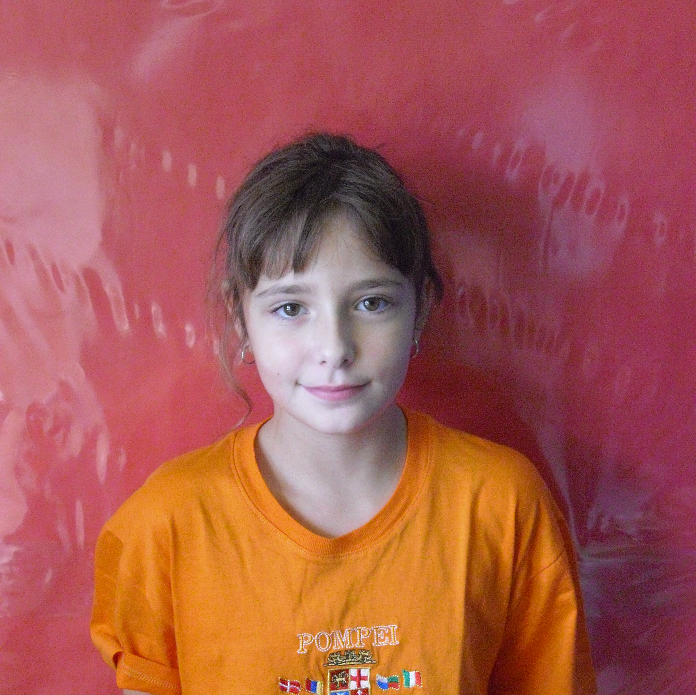
Em dic Blanca i vaig néixer a dos quarts de nou de la tarda del dia quinze d'octubre del dos mil ú a l'hospital de Sant Cugat.

De molt petita gairebé m'ofego. Després vaig tenir moltes taques i no trobaven la solució, però un dia vam anar a un metge que va trobar la solució: només era al·lèrgia.

Després em vaig canviar de casa i llavors vaig començar l'escola. Després em vaig canviar de casa quan tenia sis anys i al cap d'un any em vaig tornar a canviar de casa i em vaig quedar amb la casa que tinc ara.

Ara estic a l'escola i faig 4t. Ara m'agrada jugar amb les nenes i faig patinatge artístic i música.

